スクラッチで〇〇〇クイズのアプリを作ろう！　　　年　組（　　）番　氏名（　　　　　　　　　）

プログラムのがどのようなでくのか、で表そう。

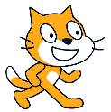

**正解の場合**

を受け取ったとき

正解

正解です

問題が

ある

問題が

ない



**終わりの言葉**

を受け取ったとき

終わり

これでクイズは

終わりです

得点は、

○点です

**答えを言う**

を受け取ったとき

問題を出したよ

答えを言う

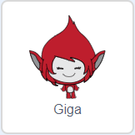

**不正解の場合**

を受け取ったとき

不正解

違います

○○○は何？

（もう一度問題を言う）



**クリック！**



このスプライトがおされたとき

答えが「正解」

答えが「不正解」



**スタート**

**（はじめの言葉）**

がおされたとき

〇〇クイズを始めます



**問題を出す**

を受け取ったとき

問題を出してね

第○問！

○○○は何？